التَّارِيخُ: 16.04.2021
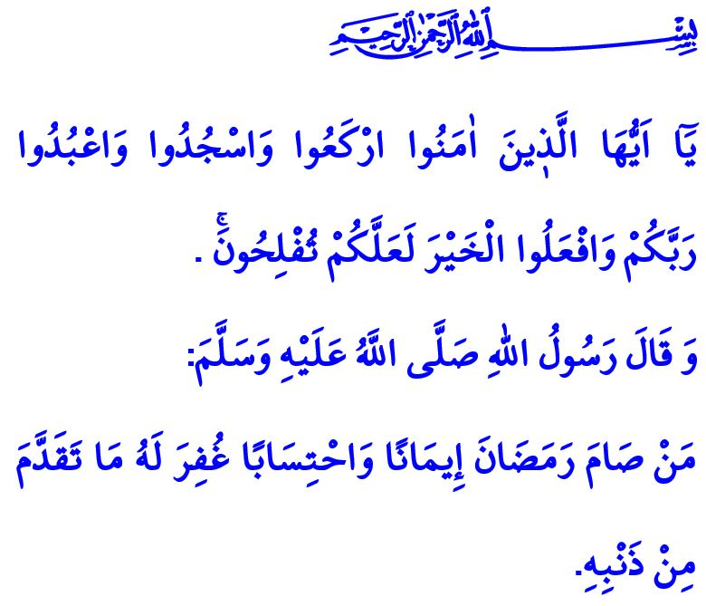
رَمَضَانُ شَهْرُ الشِّفَاءِ
أَيُّهَا الْمُسْلِمُونَ الْكِرَامُ!
لَقَدْ أَدْرَكْنَا شَهْراً آخَرَ مِنْ شُهُورِ رَمَضَانَ الْمُبَارَكِ الَّذِي نَصِلُ فِيهِ لِلْبَرَكَةِ مِنْ خِلَالِ السَّحُورِ، وَلِلصِّحَّةِ مِنْ خِلَالِ الصِّيَامِ، وَلِلشِّفَاءِ مِنْ خِلَالِ الْقُرْآنِ الْكَرِيمِ، وَلِلطُّمَأْنِينَةِ مِنْ خِلَالِ التَّرَاوِيحِ، وَنَصِلُ فِيهِ إِلَى إِخْوَانِنَا عَنْ طَرِيقِ الزَّكَاةِ وَنَصِلُ فِيهِ لِذَوَاتِنَا عَنْ طَرِيقِ الْاِعْتِكَافَ، وَلِلَّهِ الْحَمْدُ عَلَى ذَلِكَ.
أَيُّهَا الْمُؤْمِنُونَ الْأَعِزَّاءُ!
إِنَّ شَهْرَ رَمَضَانَ، هُوَ شَهْرُ الصِّيَامِ الَّذِي يَصِلُ بِنَا إِلَى التَّقْوَى مِنْ خِلَالِ صَبْرِنَا وَإِرَادَتِنَا. وَإِنَّ الصِّيَامَ، هُوَ نِعْمَةٌ وَأَمَانَةٌ قُدْسِيَّةٌ وَهَبَهَا لَنَا رَبُّنَا عَزَّ وَجَلَّ. وَهُوَ بِمَثَابَةِ حَضَارَةٍ وَمُعْجِزَةِ إِحْيَاءٍ تَأْتِينَا كُلَّ عَامٍ. وَلَا شَكَّ أَنَّ كُلاًّ مِنْ أَبْدَانِنَا وَمَشَاعِرِنَا وَأَذْهَانِنَا وَقُلُوبِنَا لَتَتَجَدَّدُ بِالصِّيَامِ. وَإِنَّ أَجْسَادَنَا لَتَجِدُ الصِّحَّةَ مِنْ خِلَالِ الصِّيَامِ. كَمَا أَنَّ شَخْصِيَّتَنَا تَتَشَكَّلُ مِنْ خِلَالِ الصِّيَامِ. وَإِنَّ نُفُوسَنَا تَتَلَقَّى التَّرْبِيَةَ عَنْ طَرِيقِهِ. وَإِنَّ أَرْوَاحَنَا تَتَطَهَّرُ مِنْ خِلَالِهِ. فَقَدْ قَالَ الرَّسُولُ الْأَكْرَمُ صَلَّى اللَّهُ عَلَيْهِ وَسَلَّمَ فِي حَدِيثٍ شَرِيفٍ لَهُ، "مَنْ صَامَ رَمَضَانَ إِيمَانًا وَاحْتِسَابًا غُفِرَ لَهُ مَا تَقَدَّمَ مِنْ ذَنْبِهِ"

أَيُّهَا الْمُسْلِمُونَ الْأَفَاضِلُ!
إِنَّ شَهْرَ رَمَضَانَ، هُوَ الشَّهْرُ الَّذِي أُنْزِلَ فِيهِ الْقُرْآنُ الْكَرِيمُ الَّذِي بِدَوْرِهِ يُقَدِّمُ أُفُقاً لَا نَظِيرَ لَهُ لِعَالَمِ الْمَوْجُودَاتِ ، وَهُوَ الشَّهْرُ الَّذِي يُتْلَى فِيهِ أَكْثَرَ مَا يُتْلَى. وَإِنَّ ذَلِكَ الْقُرْآنَ هُوَ نُورُ حَيَاتِنَا وَهُوَ عَيْنُنَا الَّتِي تَرَى وَتُبْصِرُ وَقَلْبُنَا الَّذِي يَنْبِضُ. وَإِنَّ الْقُرْآنَ شِفَاءٌ لِلْإِنْسَانِ وَشِفَاءٌ لِلْمُجْتَمَعِ وَشِفَاءٌ كَذَلِكَ لِلْحَضَارَاتِ. لِذَا، فَلْنَجِدْ الشِّفَاءَ بِالْقُرْآنِ الْكَرِيمِ. وَلْنُحَقِّقْ اِلْتِقَاءَ بُيُوتِنَا وَقُلُوبِنَا بِالْقُرْآنِ الْكَرِيمِ. وَلْنَسْعَى لِتِلَاوَةِ كَلَامِ رَبِّنَا عَزَّ وَجَلَّ وَفَهْمِهِ وَعَيْشِهِ بِعِنَايَةٍ. وَلْنَقُمْ بِإِحْيَاءِ سُنَّةِ رَسُولِنَا صَلَّى اللَّهُ عَلَيْهِ وَسَلَّمَ مِنْ خِلَالِ حَلَقَاتِ الذِّكْرِ. فَلْنَقُمْ بِإِحْيَائِهَا حَتَّى يَتَمَكَّنَ الْقُرْآنُ مِنْ أَرْوَاحِنَا وَيَرْتَسِمَ نُورُ الْقُرْآنِ الْكَرِيمِ عَلَى وُجُوهِنَا.
أَيُّهَا الْمُؤْمِنُونَ الْأَفَاضِلُ!
إِنَّ شَهْرَ رَمَضَانَ، هُوَ الشَّهْرُ الَّذِي نَجِدُ فِيهِ الطُّمَأْنِينَةَ مِنْ خِلَالِ الصَّلَاةِ الَّتِي هِيَ عِمَادُ دِينِنَا. لِذَا، فَلْنُكْثِرْ مِنْ ذِكْرِنَا وَشُكْرِنَا وَتَفَكُّرِنَا وَدُعَائِنَا وَتَضَرُّعِنَا عَنْ طَرِيقِ الصَّلَاةِ. وَلْنَتَحَصَّنْ بِالصَّلَاةِ مِنْ كَافَّةِ الشُّرُورِ وَمِنْ الرَّذَائِلِ وَالْمَعَاصِي. وَلْنَقُمْ بِتَسْكِينِ أَرْوَاحِنَا الْمُتْعَبَةِ بِالتَّرَاوِيحِ.
أَيُّهَا الْمُسْلِمُونَ الْأَعِزَّاءُ!
إِنَّ شَهْرَ رَمَضَانَ، هُوَ شَهْرُ التَّقَاسُمِ وَالتَّكَافُلِ. فَتَعَالَوْا بِنَا نَزِيدُ فِي بَرَكَةِ أَمْوَالِنَا مِنْ خِلَالِ إِنْفَاقِنَا وَصَدَقَاتِنَا وَعَنْ طَرِيقِ فِعْلِ الْخَيْرِ وَالْحَسَنَاتِ. وَلْنَكُنْ بِمَثَابَةِ الدَّوَاءِ لِآلَامِ إِخْوَانِنَا عَنْ طَرِيقِ زَكَوَاتِنَا وَصَدَقَاتِ فِطْرِنَا. وَلْنُخَفِّفْ مِنْ أَحْزَانِهِمْ وَنُكَثِّرْ مِنْ فَرَحِهِمْ وَبَهْجَتِهِمْ.
نَسْأَلُ رَبَّنَا عَزَّ وَجَلَّ أَنْ يَمُنَّ عَلَيْنَا بِأَنْ نَحْيَا مَعَ الْقُرْآنِ وَالصِّيَامِ وَالصَّلَاةِ. وَإِنَّنِي سَأَخْتَتِمُ خُطْبَتِي بِهَذَا الْأَمْرِ الَّذِي أَمَرَ بِهِ الْحَقُّ سُبْحَانَهُ وَتَعَالَى إِذْ يَقُولُ، "يَا أَيُّهَا الَّذِينَ آمَنُوا ارْكَعُوا وَاسْجُدُوا وَاعْبُدُوا رَبَّكُمْ وَافْعَلُوا الْخَيْرَ لَعَلَّكُمْ تُفْلِحُونَ"

صَحِيحُ الْبُخَارِيّ، كِتَابُ الْإِيمَانِ، 28.
سُورَةُ الْحَجِّ، الْآيَةُ: 77. المُدِيرِيَّةُ العَامَّةُ لِلْخَدَمَاتِ الدِّينِيَّةِ

